ГКОУ МО ВСОШ № 20

Кроссворд на тему:
«Династии Романовых посвящается…»
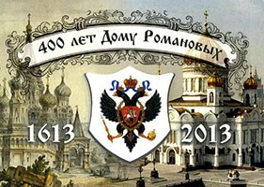
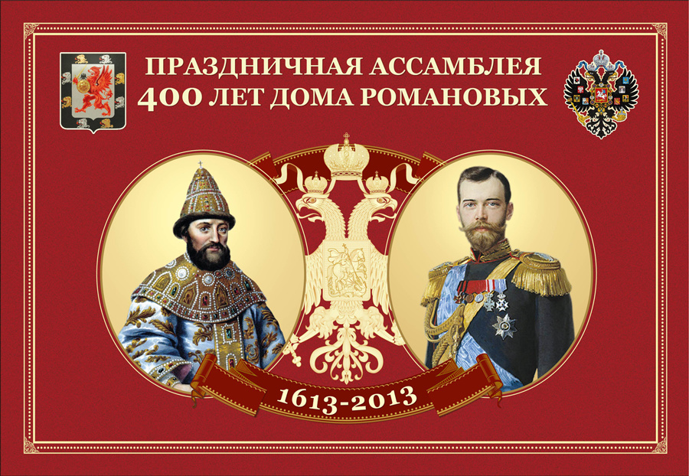
Автор: Гребнёв
Олег Олегович

Куратор: Уловская
Валентина Владимировна

п.г.т. Зеленоборский
2013 год
 |  |  |  |  |  |  |  |  |  |  |  |  |  |  |  |  |  |  |  |  |  | 1
 |  |  |  |  |  |  |  |  |  |  |  |  |  |  |  |  |  |  |  |  |  |  |  |  |  | 2
 |  |  |  |  |  |  | 3 |  |  |  | 4 |  | 5 |  | 6
 |  |  |  |  |  |  |  |  |  |  |  |  |  |  | 7 |  |  |  |  |  |  |  |  |  |  | 8 |  | 9 |  |  |  |  | 10
 |  |  |  |  |  |  |  |  |  |  |  |  |  |  |  |  |  |  |  |  |  | 11
 |  |  |  |  |  |  |  |  |  |  |  |  |  |  | 12
 |  |  |  |  |  |  | 13 |  | 14
 |  |  |  |  |  |  |  |  |  |  |  |  |  |  | 15 |  | 16 |  |  |  |  |  |  |  |  |  |  |  |  |  | 17
 |  |  |  | 18 |  |  |  |  |  |  |  |  |  |  |  |  |  |  |  |  |  | 19 |  |  |  |  |  |  | 20
 |  |  |  |  |  |  |  |  |  |  |  |  |  |  |  |  | 21 |  | 22
 |  |  |  |  |  |  |  |  |  |  |  |  |  |  |  |  |  |  |  |  |  |  |  |  |  |  |  |  | 23 |  |  | 24
 |  |  |  |  |  |  |  |  |  |  |  |  |  | 25
 |  |  |  | 26 |  |  |  |  |  |  |  |  |  |  |  |  |  |  |  |  |  |  |  |  | 27
 |  |  |  |  |  |  |  |  |  |  |  |  |  |  |  |  |  | 28
 |  |  |  |  |  |  |  |  |  |  |  |  |  |  |  | 29
30 |  |  |  |  |  |  |  |  |  |  |  |  |  |  |  |  |  |  |  |  |  |  |  |  |  |  | 31
 |  |  |  |  |  |  |  | 32

Вопросы кроссворда.
По вертикали. По горизонтали.
1. Последний император России.  2. Этого императора образно называли «Освободитель».  4. Во времена правления Анны Иоанновны казаки захватили турецкую крепость……….  5. Первая императрица России.  6. Имя дочери Николая II.  9. Имя российской императрицы, время правления которой позднее получило название «бировщина / биронщина».  10. Этому императору поставлен в Санкт-Петербурге конный монумент на Исаакиевской площади.  14. Победа, которую Пётр I назвал «матерью Полтавской победы», произошла около белорусской деревеньки……  16. Имя царя, со смертью которого пресеклась династия Рюриковичей.  18. С согласия императрицы здесь был построен металлургический завод, а в её честь была названа на реке Исеть крепость.  22. Имя первого русского царя из династии Романовых.  23. Имя главы Российского Императорского Дома Романовых в настоящее время.  24. Фамилия бабушки царя Петра I.  25.Название города, в котором в 1851 году был воздвигнут памятник царю Михаилу Фёдоровичу и крестьянину Ивану Сусанину.  27. Внук Петра I, который правил 186 дней и не короновался.  29. Повесть Ю. Тынянова «Поручик Киже», посвящена трагикомическому эпизоду времен царствования этого императора. | 2.Этого императора образно называли «Миротворец».  3. После смерти этой императрицы на всероссийском престоле пресеклась прямая ветвь рода Романовых по женской линии.  7. Имя родоначальника рода Романовых, активного участника Ливонской войны, возглавлявшего регентский совет.  8. Она носила титул «Великая».  11. К имени этого императора добавлялся титул «Благословенный».  12. В народе царя Алексея Михайловича прозвали………  13. Фамилия одного из просветителей, с которым Екатерина Великая состояла в переписке.  15. Имя правительницы при малолетних братьях, закончившей свою земную жизнь в Новодевичьем монастыре.  17. Император-младенец, который провёл всю жизнь в заключении, а в царствование Екатерины II был убит охраной в 23 летнем возрасте.  19. Этот император отправил на пожизненное поселение в далёкий сибирский город Берёзов князя Меньшикова с его семьёй.  20. Для особо отличившихся выпивох этот император велел изготовить чугунный орден «За пьянство», весом в 7 кг.  21. В годы царствования этой династии можно выделить следующие циклы «завершение смуты – стабильность правления – регресс – движение к реформаторству».  25. Фамилия первого достоверного предка Романовых.  26. Сын царя Алексея Михайловича Тишайшего и царицы Марии Ильиничны, урождённой Милославской.  27. О каком городе шут Петра I Балакирев сказал так: « С одной стороны море, с другой – горе, с третьей – мох, с четвёртой – ох!».  28. «Пошли нам, Господи, терпения  В годину буйных, мрачных дней  Сносить народные гоненья  И пытки наших палачей»  Это стихотворение написала Великая княгиня…..  30. Форма правления в Российской империи.  31. Название монастыря, находясь в котором Михаил Романов узнал об избрании его на царство.  32. Название полка, в котором Николай II числился офицером.

 | 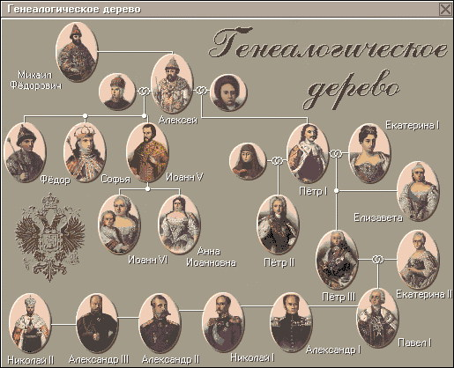 |  |  |  |  |  |  |  |  |  |  |  |  |  |  |  |  |  |  |  |  |  | ¹н
 |  |  |  |  |  |  |  |  |  |  |  |  |  |  |  |  |  |  |  |  |  |  | и |  |  |  | ²а | л | е | к | с | а | н | д | р | III
 |  |  |  |  |  |  |  | ³е | л | и | з | ⁴а | в | ⁵е | т | ⁶а |  |  |  |  |  |  | к |  |  |  | л
 |  |  |  |  |  |  |  |  |  |  |  | з |  | к |  | ⁷н | и | к | и | т | а |  | о |  |  |  | ⁸е | к | ⁹а | т | е | р | и | ¹⁰н | а | II
 |  |  |  |  |  |  |  |  |  |  |  | о |  | а |  | а |  |  |  |  |  |  | л |  |  |  | к |  | н |  |  |  |  | и
 |  |  |  |  |  |  |  |  |  |  |  | в |  | т |  | с |  |  |  |  |  |  | ¹¹а | л | е | к | с | а | н | д | р | I |  | к
 |  |  |  |  |  |  |  |  |  |  |  |  |  | е |  | ¹²т | и | ш | а | й | ш | и | й |  |  |  | а |  | а |  |  |  |  | о
 |  |  |  |  |  |  |  | ¹³в | о | ¹⁴л | ь | т | е | р |  | а |  |  |  |  |  |  | II |  |  |  | н |  |  |  |  |  |  | л
 |  |  |  |  |  |  |  |  |  | е |  |  |  | и |  | ¹⁵с | о | ¹⁶ф | ь | я |  |  |  |  |  |  | д |  |  |  |  | ¹⁷и | в | а | н | VI
 |  |  |  |  |  |  |  |  |  | с |  |  |  | н |  | и |  | ё |  |  |  |  |  |  |  |  | р |  |  |  |  |  |  | й
 |  |  |  |  | ¹⁸е |  |  |  |  | н |  |  |  | а |  | я |  | д |  |  |  |  | ¹⁹п | ё | т | р | II |  |  | ²⁰п | ё | т | р | I
 |  |  |  |  | к |  |  |  |  | а |  |  |  | I |  |  |  | о
 |  |  |  |  | а |  |  |  |  | я |  |  |  |  |  |  |  | ²¹р | о | ²²м | а | н | о | в | ы
 |  |  |  |  | т |  |  |  |  |  |  |  |  |  |  |  |  |  |  | и
 |  |  |  |  | е |  |  |  |  |  |  |  |  |  |  |  |  |  |  | х |  |  |  |  |  |  |  |  |  | ²³м |  |  | ²⁴с
 |  |  |  |  | р |  |  |  |  |  |  |  |  |  | ²⁵к | о | б | ы | л | а |  |  |  |  |  |  |  |  |  | а |  |  | т
 |  |  |  |  | ²⁶и | в | а | н | V |  |  |  |  |  | о |  |  |  |  | и |  |  |  |  |  | ²⁷п | е | т | е | р | б | у | р | г
 |  |  |  |  | н |  |  |  |  |  |  |  |  |  | с |  |  |  | ²⁸о | л | ь | г | а |  |  | ё |  |  |  | и |  |  | е
 |  |  |  |  | б |  |  |  |  |  |  |  |  |  | т |  |  |  |  |  |  |  |  |  |  | т |  |  |  | я |  |  | ш
 |  |  |  |  | у |  |  |  |  |  |  |  |  |  | р |  | ²⁹п |  |  |  |  |  |  |  |  | р |  |  |  |  |  |  | н
³⁰м | о |  | н | а | р | х | и | я |  |  |  |  |  |  | о |  | а |  |  |  |  |  |  |  |  | III |  | ³¹и | п | а | т | ь | е | в | с | к | и | й
 |  |  |  |  | г |  |  |  |  |  |  |  |  |  | м |  | в |  |  |  |  |  |  |  |  |  |  |  |  |  |  |  | в
 |  |  |  |  |  |  |  |  | ³²п | р | е | о | б | р | а | ж | е | н | с | к | и | й |  |  |  |  |  |  |  |  |  |  | а
 |  |  |  |  |  |  |  |  |  |  |  |  |  |  |  |  | л
 |  |  |  |  |  |  |  |  |  |  |  |  |  |  |  |  | I

Ответы на кроссворд.

По вертикали. По горизонтали.
1.Николай II  2.Александр II  4.Азов  5.Екатерина I  6.Анастасия  9.Анна  10.Николай I  14.Лесная  16.Фёдор  18.Екатеринбург  22.Михаил  23.Мария  24.Стрешнёва  27.Пётр III  29.Павел I | 2. Александр III  3. Елизавета  7. Никита  8. Екатерина II  11. Александр I  13.Вольтер  15.Софья  17. Иван VI  19. Пётр II  20. Пётр I  21. Романовы  25. Кобыла  26. Иван VI  27.Петербург  28. Ольга  30. Монархия  31. Ипатьевский  32. Преображенский

